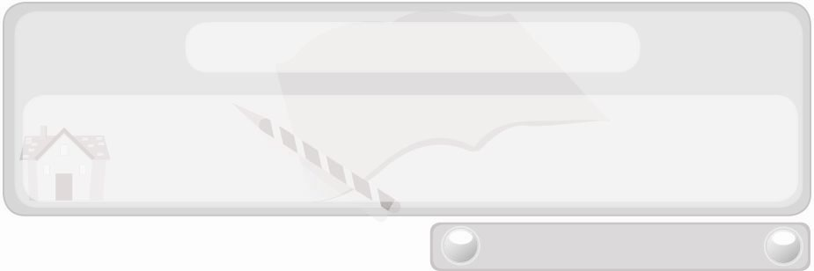
หน่วยการเรียนรู้ที่ 8 เทคโนโลยีสารสนเทศ
แผนการจัดการเรียนรู้ที่ 51
วิธีการแก้ปัญหา : การลองผิดลองถูก
ชั้นประถมศึกษาปีที่ 6 เวลา 1 ชั่วโมง

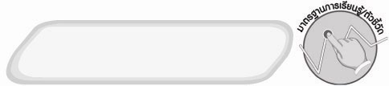
มาตรฐานการเรียนรู้/ตัวชี้วัด

มาตรฐานการเรียนรู้
ง 3.1 เข้าใจ เห็นคุณค่า และใช้กระบวนการเทคโนโลยีสารสนเทศในการสืบค้นข้อมูล
การเรียนรู้ การสื่อสาร การแก้ปัญหา การทำงาน และอาชีพอย่างมีประสิทธิภาพ ประสิทธิผล และมีคุณธรรม
ตัวชี้วัด
ง 3.1 ป.6/1 บอกหลักการเบื้องต้นของการแก้ปัญหา


จุดประสงค์การเรียนรู้สู่ตัวชี้วัด
1. อธิบายวิธีการแก้ปัญหาแบบลองผิดลองถูก (K)
2. ทำงานร่วมกันเป็นทีมในการแก้ปัญหาแบบลองผิดลองถูก (P)
3. สนใจการแก้ปัญหาแบบลองผิดลองถูก (A)


สาระสำคัญ

การแก้ปัญหาแบบลองผิดลองถูก เป็นการแก้ปัญหาง่าย ๆ ไม่ซับซ้อน เช่น
การหาทางออกจากเขาวงกต เป็นต้น


สาระการเรียนรู้

 การแก้ปัญหาแบบลองผิดลองถูก


คุณลักษณะอันพึงประสงค์

ใฝ่เรียนรู้
ตัวชี้วัดที่ 4.2 แสวงหาความรู้จากแหล่งเรียนรู้ต่าง ๆ ทั้งภายในและภายนอกโรงเรียน
ด้วยการเลือกใช้สื่ออย่างเหมาะสม บันทึกความรู้ วิเคราะห์ สรุปเป็นองค์ความรู้ และสามารถนำไปใช้ในชีวิตประจำวันได้

สมรรถนะสำคัญของผู้เรียน

ความสามารถในการใช้เทคโนโลยี


ชิ้นงานหรือภาระงาน (หลักฐาน ร่องรอยแสดงความรู้)
 ผลงานการแก้ปัญหาแบบลองผิดลองถูกของนักเรียน


คำถามท้าทาย
 ปัญหาใดบ้างที่ไม่สามารถแก้ไขได้ด้วยการลองผิดลองถูก


การจัดกิจกรรมการเรียนรู้
1. ครูอ่านสถานการณ์ต่อไปนี้ให้นักเรียนฟัง

สถานการณ์ที่ 1
ชลธีไม่เก่งในด้านการคำนวณตัวเลขแต่ต้องการสอบวิชาคณิตศาสตร์ให้ได้คะแนนดี
สถานการณ์ที่ 2
ยุทธการสุขภาพร่างกายไม่แข็งแรง แต่ต้องการเป็นนักกีฬาของโรงเรียน

จากนั้นให้นักเรียนร่วมกันแสดงความคิดเห็น โดยครูใช้คำถาม ดังนี้
 ปัญหาของชลธีคืออะไร (ตัวอย่างคำตอบ ไม่เก่งคำนวณ)
 ปัญหาของยุทธการคืออะไร (ตัวอย่างคำตอบ สุขภาพไม่แข็งแรง)
 ปัญหาของชลธีและยุทธการสามารถแก้ไขได้ด้วยวิธีเดียวกันหรือไม่
(ตัวอย่างคำตอบ ไม่ได้)
2. ครูอธิบายให้นักเรียนฟังว่า ปัญหาแต่ละอย่างแตกต่างกัน จึงมีวิธีแก้ไขที่แตกต่างกันด้วย ซึ่งวิธีการแก้ปัญหานั้นมีหลายวิธี เช่น การลองผิดลองถูก การใช้ข้อมูลและความสัมพันธ์ของข้อมูลที่มีเหตุมีผลซึ่งกันและกัน การขจัด เป็นต้น
3. ให้นักเรียนศึกษาเนื้อหาเรื่องการแก้ปัญหาด้วยการลองผิดลองถูกแล้วร่วมกันแสดงความคิดเห็น โดยครูใช้คำถาม ดังนี้
 การลองผิดลองถูกใช้กับปัญหาลักษณะใด (ตัวอย่างคำตอบ ปัญหาง่าย ๆ
ไม่ซับซ้อน)
 ปัญหาที่สามารถแก้ไขด้วยการลองผิดลองถูกได้แก่อะไรบ้าง
(ตัวอย่างคำตอบ การเล่นเกมเขาวงกต การแก้โจทย์ปัญหาคณิตศาสตร์)
4. แบ่งนักเรียนเป็นกลุ่มตามความเหมาะสม จากนั้นครูแจกเกมเก็บสมบัติให้กลุ่มละ 1 แผ่น ให้นักเรียนแต่ละกลุ่มร่วมกันระดมความคิดแก้ปัญหา ด้วยวิธีการลองผิดลองถูก แล้วส่งตัวแทนออกมานำเสนอผลงานหน้าชั้นเรียนทีละกลุ่มจนครบทุกกลุ่ม
เล่นเกมเก็บสมบัติ
1) หาเส้นทางเข้าไปเก็บตู้เซฟโดยไม่ผ่านทางเดินที่มีสมบัติ แล้วใช้ปากกาสีน้ำเงินลากเส้นแสดงเส้นทาง
2) หาทางออกและเก็บสมบัติให้ครบโดยไม่ทับเส้นทางสีน้ำเงิน แล้วใช้ปากกาสีแดงลากเส้นแสดงเส้นทาง
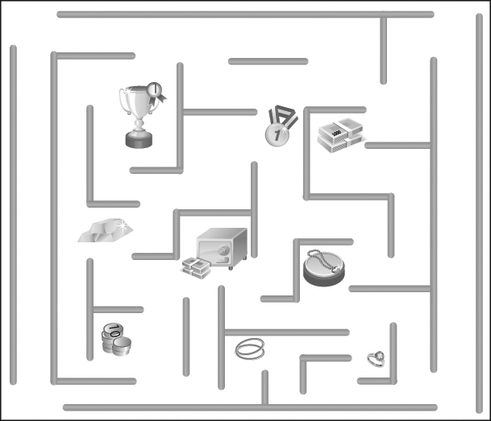

5. ให้นักเรียนร่วมกันสนทนาแลกเปลี่ยนความคิดเห็นเกี่ยวกับการแก้ปัญหาเกมเก็บสมบัติของ
แต่ละกลุ่มว่ากลุ่มใดแก้ปัญหาได้ถูกต้อง กลุ่มใดแก้ปัญหาไม่ถูกต้อง และควรปรับเปลี่ยนแก้ไขอย่างไร
6. ให้นักเรียนร่วมกันแสดงความคิดเห็น โดยครูใช้คำถามท้าทาย ดังนี้
 ปัญหาใดบ้างที่ไม่สามารถแก้ไขได้ด้วยการลองผิดลองถูก
7. ให้นักเรียนร่วมกันสรุปความรู้ ดังนี้
การหาทางออกจากเขาวงกตเป็นตัวอย่างการแก้ปัญหาง่าย ๆ แบบลองผิดลองถูก


การจัดบรรยากาศเชิงบวก
 ให้นักเรียนร่วมกันตอบคำถามท้าทายอย่างอิสระโดยไม่เน้นถูกผิด แต่ต้องอธิบายเหตุผลได้


สื่อการเรียนรู้
1. สถานการณ์ปัญหา 2 สถานการณ์
2. แผ่นเกมเก็บสมบัติ (ทำสำเนาตามจำนวนกลุ่มที่กำหนด)

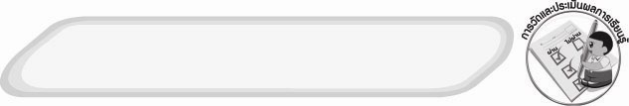
การวัดและประเมินผลการเรียนรู้
1. วิธีการวัดและประเมินผล
1.1 สังเกตพฤติกรรมการเข้าร่วมกิจกรรมของนักเรียน
1.2 สังเกตพฤติกรรมของนักเรียนในการเข้าร่วมกิจกรรมกลุ่ม
2. เครื่องมือ
2.1 แบบสังเกตพฤติกรรมการเข้าร่วมกิจกรรม
2.2 แบบสังเกตพฤติกรรมการเข้าร่วมกิจกรรมกลุ่ม
3. เกณฑ์การประเมิน
3.1 การประเมินพฤติกรรมการเข้าร่วมกิจกรรม
ผ่านตั้งแต่ 2 รายการ ถือว่า ผ่าน
ผ่าน 1 รายการ ถือว่า ไม่ผ่าน
3.2 การประเมินพฤติกรรมการเข้าร่วมกิจกรรมกลุ่ม
คะแนน 9-10 ระดับ ดีมาก
คะแนน 7-8 ระดับ ดี
คะแนน 5-6 ระดับ พอใช้
คะแนน 0-4 ระดับ ควรปรับปรุง


ข้อเสนอแนะของผู้บริหารสถานศึกษา

___________________________________________________________________________________
____________________________________________________________________________________________________________________________________________________________________________________________________________________________________________________________________________________________________________________________________________
___________________________________________________________________________________
______________________________________________________________________________________________________________________________________________________________________________________________________________________________________________________________________________________________________________________________________________________________________________________________________________________________________________________________________________________________________________________________________________________________________________________________________________________________________________________________________________________________________________________________________________________________________________________________________________________________________________________________________________________________________________________________________________________________________________________________________________________________________________________________________________________________________________________________________________________________________________________________________________________________________________________________________________________________________________________________________________________________________________________________________________________________________________________________________________________________________________________________________________________

ลงชื่อ__________________________(ผู้บริหารสถานศึกษา)
(__________________________)
_________/________/________

บันทึกหลังการสอน

ผลการจัดการเรียนการสอน
___________________________________________________________________________________
______________________________________________________________________________________________________________________________________________________________________
______________________________________________________________________________________________________________________________________________________________________
___________________________________________________________________________________

ปัญหา/อุปสรรค
_________________________________________________________________________________________________________________________________________________________________________________________________________________________________________________________
______________________________________________________________________________________________________________________________________________________________________
___________________________________________________________________________________

แนวทางแก้ไข
___________________________________________________________________________________
______________________________________________________________________________________________________________________________________________________________________
______________________________________________________________________________________________________________________________________________________________________
___________________________________________________________________________________

ลงชื่อ__________________________(ผู้บันทึก)
(__________________________)
_________/________/________

